Stavební výkresy – Projektová dokumentace

Při montážních pracích prvků EPS budeme muset pracovat s „Projektovou dokumentací“ daného objektu. Prostudovat tuto dokumentaci je nutno před započetím prací. V dokumentaci se seznámíme s druhem zdiva, trasou elektrického vedení v objektu, trasou vedení vody, výškou místností, schodišť a podobně.
Stavební výkres je řez domem. Vodorovný se nazývá půdorys, svislý řez. V dokumentaci se setkáte i s pohledy, situací a detaily. Obrys konstrukcí, kterými řez prochází se kreslí silnými čarami. Objekty, které vidíte před sebou se kreslí tence. Vše co je za vámi se značí čerchovaně se dvěma tečkami.

Výkres je zpracován v určitém, daném měřítku. Pokud je v měřítku 1:50, znamená to, že 2 cm na výkrese odpovídají 1 metru ve skutečnosti. U pohledů bývá měřítko 1:100, u situace pak 1:200 až 1:5000, detaily jsou podrobnější, v měřítku 1:10. Měřítka najdete v dokumentaci v takzvané rozpisce.

Výkres
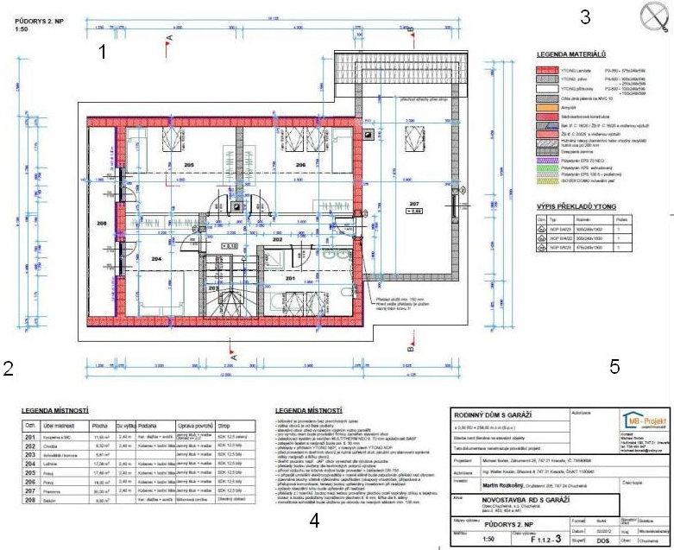
1. Nákres
- půdorys – je vodorovný řez objektem těsně nad parapety oken. Umožňuje nám udělat si základní představu o rozloze domu a členění místností.
- pohled – je řez těsně před domem. Pohledy se kreslí ze všech stran domu, a vymeteme z něj umístění oken a dveří, povrchové úpravy, druh fasády apod.
- řez – je svislý řez domem v místě důležitých konstrukcí jako jsou schodiště nebo okna, jsou v něm vidět vazby mezi svislými konstrukcemi a celková výška domu.
- situace – zobrazuje umístění domu na pozemku, jeho terénní úpravy, vzdálenosti od plotu a dalších staveb. V koordinační situaci jsou zakresleny elektrické vedení, přípojky vody, kanalizace a ostatní inženýrské sítě.
- detail – Velmi podrobné zakreslení spojů mezi konstrukcemi v určitém měřítku. (Například napojení stropu a stěny nebo uložení schodiště).
2. Tabulka místností (v půdorysu), skladby konstrukcí (v řezu)
Tabulka obsahuje popis jednotlivých místností:
a) číslo místnosti
b) název místnosti (důležité pro stavební úřad)
c) plochu místnosti (případně další doplňující údaje o místnosti).
V řezu jsou to skladby podlah, stěn a střechy.
3. Legenda
V legendě najdete pro nás důležité popisy použitých materiálů pro konstrukce stěn (zvolíme vhodný druh hmoždinek, vrtačky, uchycení prvků EPS). V půdorysech inženýrských sítí popis značení rozvodů vody nebo kanalizace a označení zařizovacích předmětů.
4. Poznámky
Textové vysvětlivky k výkresu, poznámky mohou být nad rozpiskou nebo i přímo ve výkrese.
5. Rozpiska
Rozpiska slouží pro naší orientaci mezi výkresy a projekty. Rozpiska obsahuje název, měřítko, číslo výkresu, informace o majiteli stavby, projektantovi a místě, kde se objekt nachází.

Z nákresu – získáme nejvíce informací. Vzdálenosti jednotlivých konstrukcí vymezují kóty, nejčastěji v milimetrech. Orientaci ve výkrese usnadňuje použití různých typů čar. V půdorysu je u každé místnosti uvedeno její číslo, které nás odkazuje do tabulky místností. V každém podlaží se uvádí alespoň jedna výšková kóta v metrech. V půdorysu je zakreslena v rámečku, v řezu pak výšku určuje výšková kóta (tzv. kačena). U patrových objektů je hlavní úroveň podlahy v přízemí a má výšku +-0,000 m, ostatní výšky se od ní odvozují. Vyšší podlaží mají výšku kladnou, podzemní podlaží zápornou. Každá výšková úroveň, i když je v jednom podlaží, musí mít označenu svoji výšku vzhledem k přízemí.

Kačena
Používá se pro označení výšky, ve svislých řezech stavbou, ve výkresové dokumentaci. Výška se udává v metrech od podlahy 1. nadzemního podlaží, tedy přízemí (Obr. č. 1).
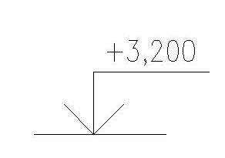
Obr. č. 1 - Kačena
Výška přízemí se označuje jako nulová úroveň +-0,000. Všechny kóty nad touto úrovní jsou kladné a všechny kóty pod touto úrovní záporné.
Výška přízemí se také vztahuje k nadmořské výšce. Ve výkresech je pak značena například takto: +-0,000 = 273,54 m n.m., to zmanená, že podlaha přízemí má nadmořskou výšku 273,54 m a ostatní nadmořské výšky podlaží a konstrukcí můžeme v případě potřeby dopočítat (Obr. č. 2).
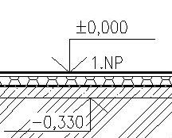
Obr. č. 2 - výška přízemí

Okna
Obrys okna se značí silně. Parapet a zasklení tence. Kóta okna nad kótovací čarou určuje jeho šířku, pod čarou je výška samotného okenního otvoru a v závorce výška parapetu. Výšku nadpraží okna získáte tak, že tato dvě čísla sečtete (Obr. č. 3)
Okno s označením 1500/1200(900) má šířku 1500 mm, výšku okenního otvoru 1200 mm a výšku parapetu 900 mm).
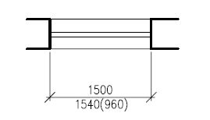
Obr. č. 3 - značení oken
Dveře
Křídlo dveří je značené tenkou čarou směrem, kterým se dveře otevírají. Oblouček značí prostor, kudy se budou dveře pohybovat. Zjistíte tak, zda se některé dveře neotevírají proti sobě. Šířka průchodu dveřmi se značí nad kótovací čarou v ose dveří. Výška průchodu pak pod touto čarou (Obr. č. 4). Dveře do obýváku s označením 800/1970 mají šířku průchodu 800 mm a výšku 1970 mm).
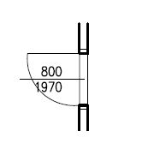
Obr. č. 4
Schodiště
Schodiště se značí v půdoryse tence. Část schodů, která je zakreslena nad rovinou půdorysu pak čerchovaně se dvěma čarami. Uprostřed schodiště je výstupní čára se šipkou ve směru stoupání, nad ní je kóta s počtem stupňů, výškou stupně a délkou stupně (Obr. č. 5), kóta14x195x260 značí, že schodiště má 14 stupňů výšky 195 mm a každý je dlouhý 260 mm).
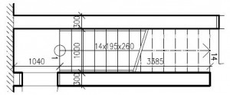
Obr. č. 5 - schodiště

Komíny a obklady
Komínové průduchy jsou značeny dle typu paliva proškrtlým kroužkem nebo čtverečkem. Pevné palivo – jednou šikmo přeškrtnuté, polovina černá. plynné – křížek, nahoře a dole vyčerněno. Průduch, který je proškrtnutý a nevyplněný, slouží pro větrání. Toto je nutno znát z důvodu umístění vhodného hlásiče EPS (Obr. č. 6)

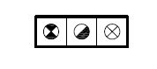

Obr. č. 6

Závěr
Základní orientace ve výkresech je velmi rychlá a zpravidla intuitivní. Montážníci prvků EPS musí ovládat základní znalosti čtení a orientaci v nákresech objektů. Pro základní potřebu si postačí zapamatovat, že co je před námi, se značí tence, konstrukce v rovině řezu silně, a cokoliv je nad námi nebo za námi, čerchovaně se dvěma tečkami. Dispoziční uspořádání místností najdete v půdorysu, výšky podlaží i celého domu v řezu stavbou.

